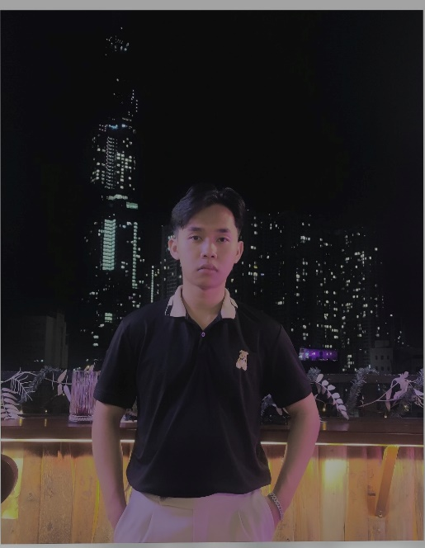  Hồ Sơ  Họ và tên: Dơng Gur Ha Hải  Ngày sinh: 13/03/2004  Giới tính: Nam  Địa chỉ: Xã Phú Hội, huyện Đức Trọng,tỉnh Lâm Đồng  Liên Hệ  Số điện thoại:  0325380118  EMAIL:  buivhai2004@gmail.com |  | Học vấn  Trường đại học Đà Lạt.  Sinh viên năm 4 Ngành Công nhệ thông tin  Kinh nghiệm  12/2022 - 1/2023  Tường Phương Hotel – lễ tân ca đêm (Night shift receptionist. )  - Hỗ trợ khách nhận và trả phòng.  - Sắp xếp phòng cho khách.  - Giải đáp vấn đề của khách.  - Theo dõi và trả lời điện thoại,tin nhắn.  - Quản lý phòng với phần mềm sky hotel.  - TÌm kiếm nguồn khách.  - Tư vấn tour cho khách.  - Thanh toán cho khách.  - Đặt xe cho khách.  - Soạn các bài viết trên các trang mạng xã hội.  02/2023 – 04/2024  An Phú Hotel – night shift receptionist  - Hỗ trợ khách nhận và trả phòng.  - Quản lý phòng với phần mềm EZ Cloud.  - Sắp xếp phòng cho khách.  - Tư vấn tour cho khách.  - Thanh toán cho khách.  - Đặt xe cho khách.  - Giải đáp vấn đề, thắc mắc của khách.  - Theo dõi và trả lời điện thoại,tin nhắn.  - Hỗ trợ nhân viên khác.  06/2024 – 03/2026  Park Hotel (DaLat Plaza Hotel) – Night shift receptionist  - Hỗ trợ khách nhận và trả phòng.  - Quản lý phòng với phần mềm GIHOTECH.  - Sắp xếp phòng cho khách.  - Tư vấn tour cho khách.  - Thanh toán cho khách.  - Đặt xe cho khách.  - Giải đáp vấn đề, thắc mắc của khách.  - Theo dõi và trả lời điện thoại, tin nhắn.  - Hỗ trợ bộ phận khác.  - Tự tin trong giao tiếp  - Kinh nghiệm trong việc giải quyết và xử lý vấn đề  - Cải thiện khả năng tiếng Anh,tin học,máy tính  - Cải thiện kỹ năng bán phòng qua điện thoại  - Học tập thêm nhiều kỹ năng, kiến thức trong ngành

